

Ejemplo en visual studio code

Sistemas Embebidos
Salazar jaime Wendy Nayeli
8J

1-Se comenzó por descargar PlatformIO IDE.
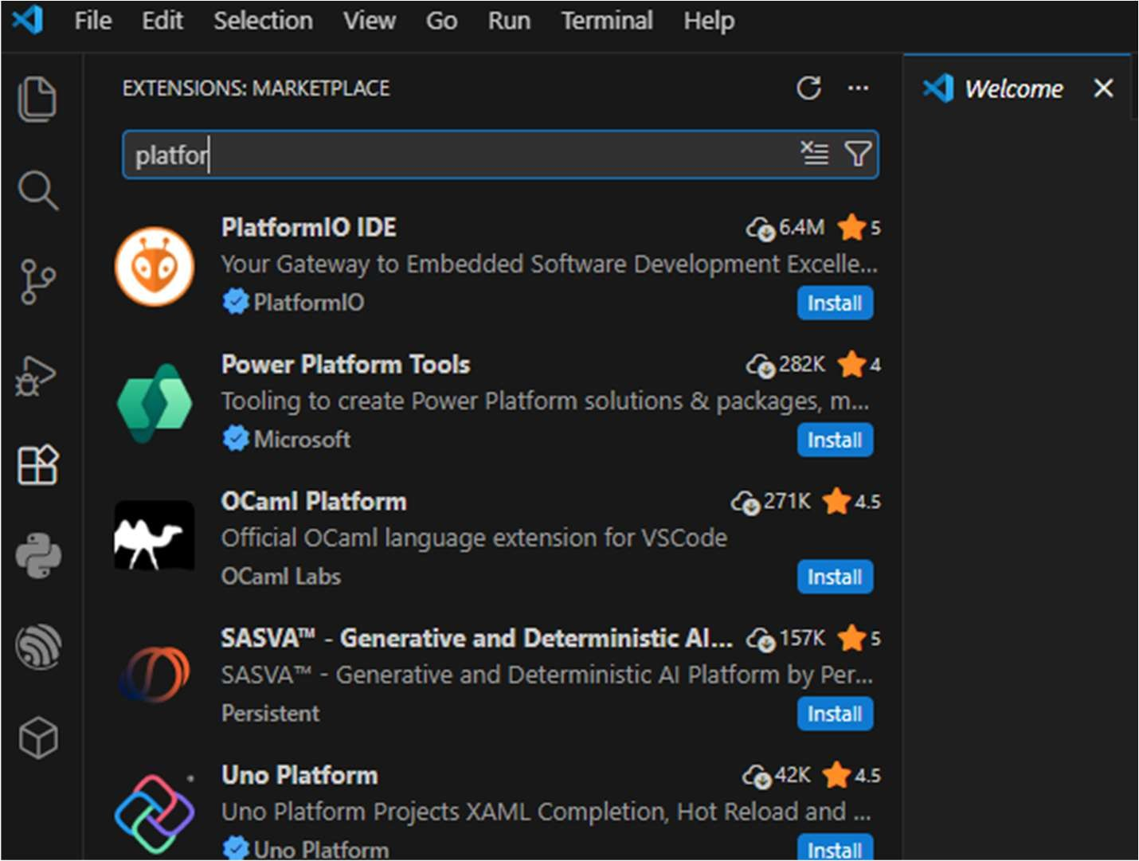

Paso 3: Se da clic en este icono
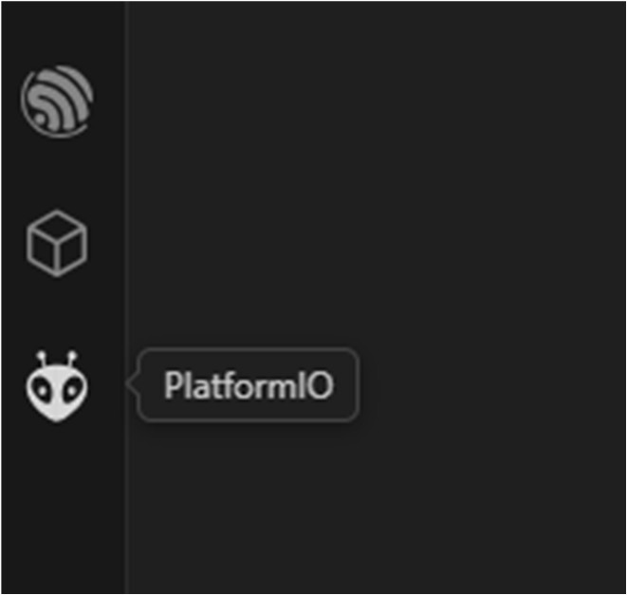

- Se comenzó a crear el proyecto

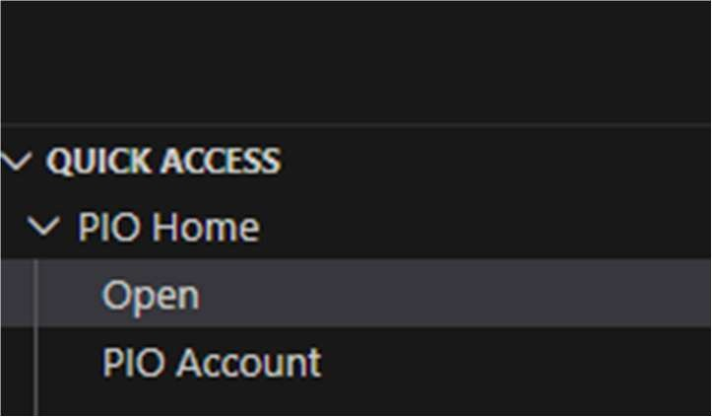
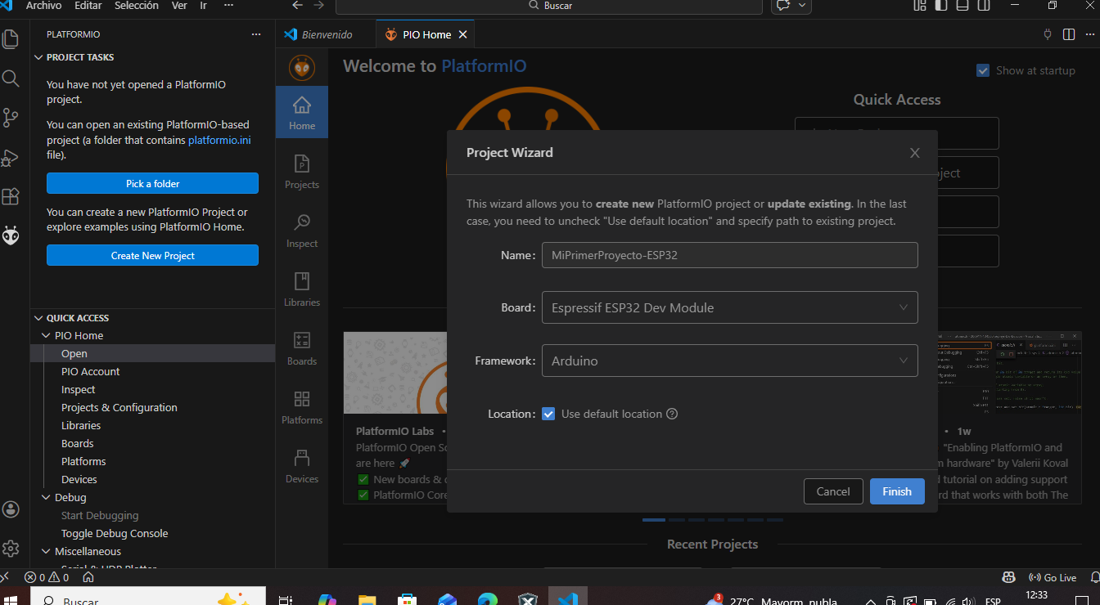

Se lleno el formulario del proyecto y se asigna el nombre MiPrimerProyecto_ESP32

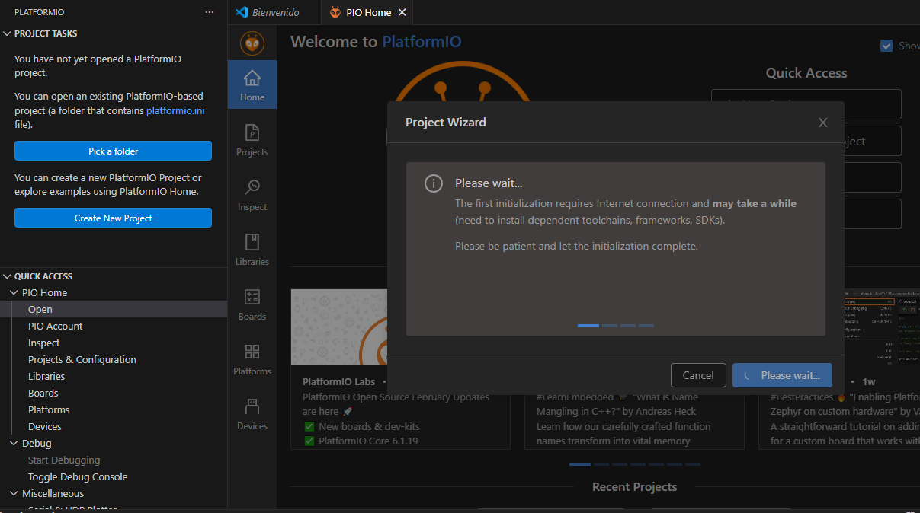

Comienza a cargar entre ellas librerías

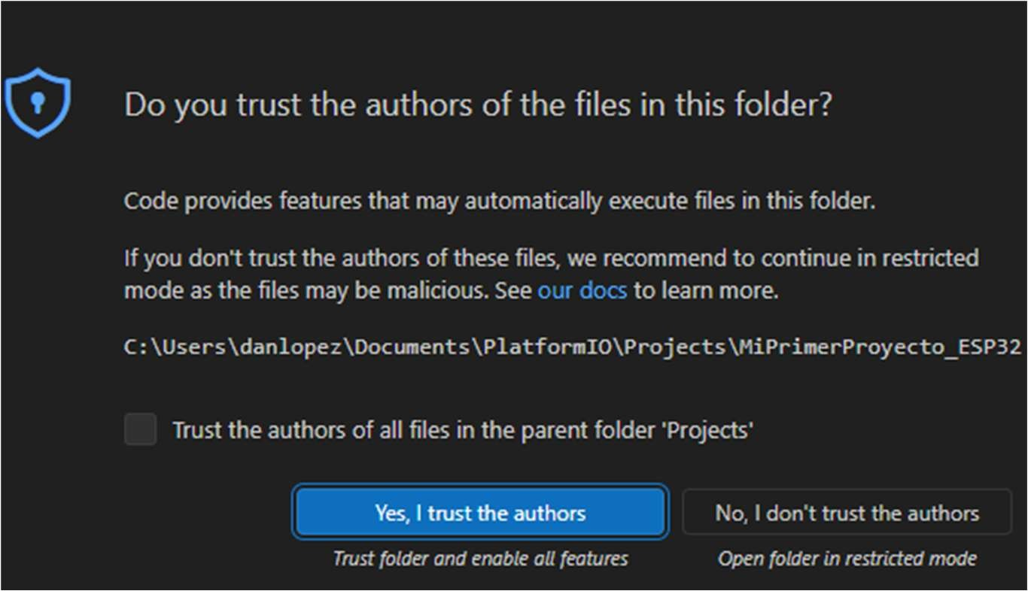
Anatomía de un Proyecto Profesional
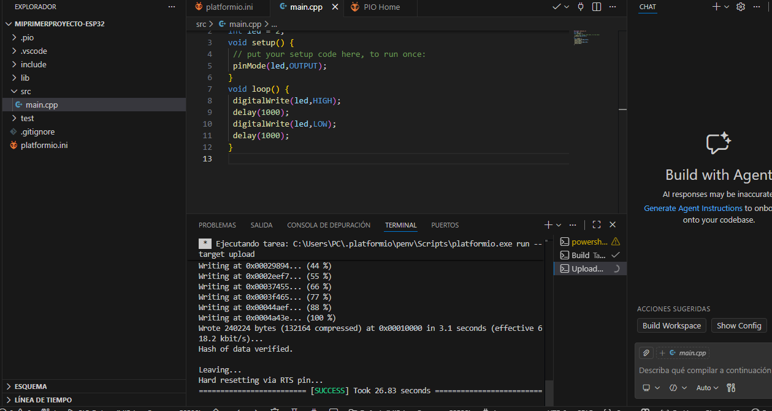

Se le da clic ala palomita para cargar y empieza su proceso correspondiente

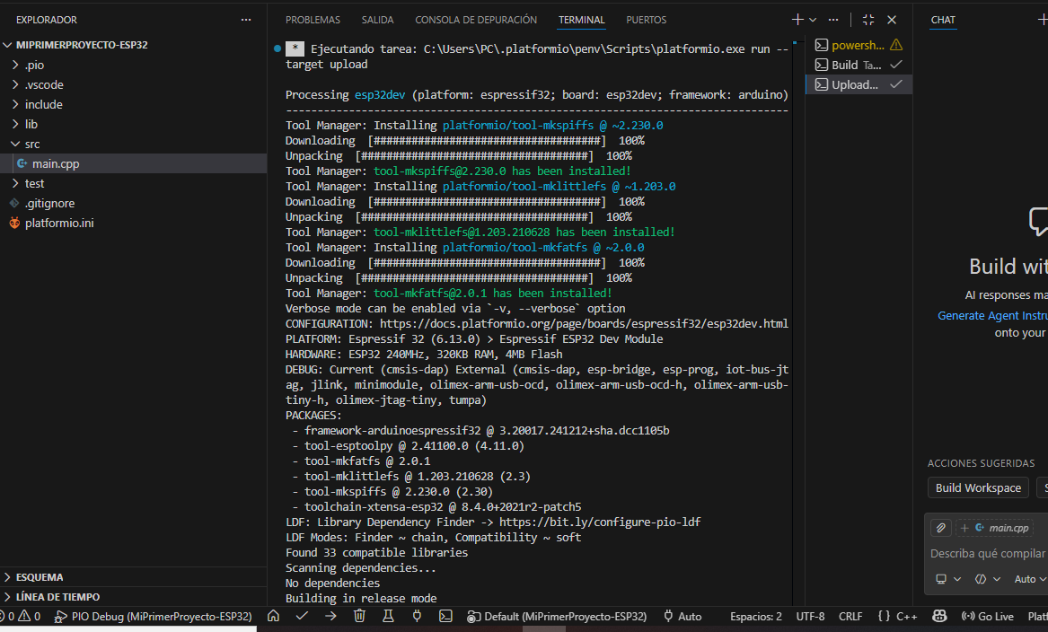
Aquí ya ala flechita y empieza a correr esperando que no marque error este es el resultado final

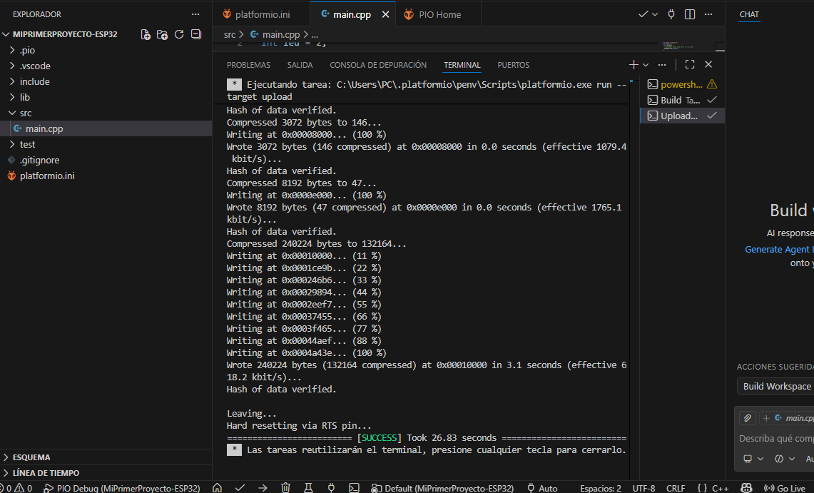

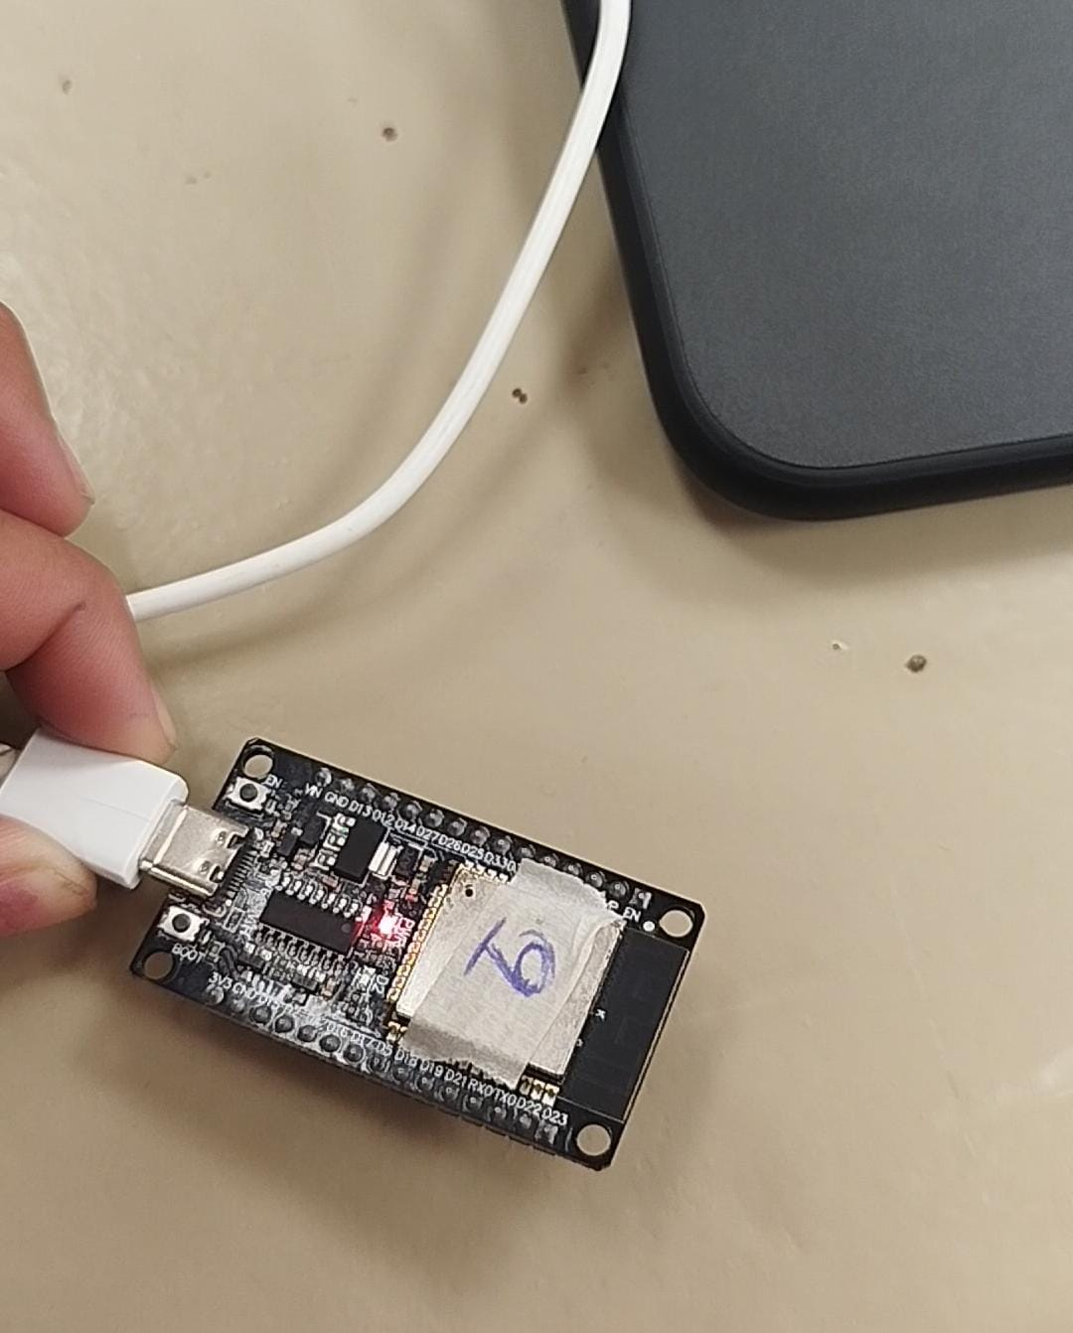

CODIGO
#include <Arduino.h>
int led = 2;
void setup() {
// put your setup code here, to run once:
pinMode(led,OUTPUT);
}
void loop() {
digitalWrite(led,HIGH);
delay(1000);
digitalWrite(led,LOW);
delay(1000);
}

